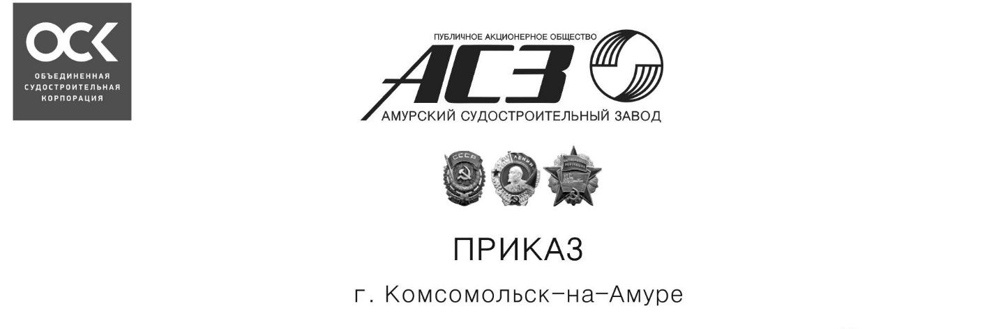

Об утверждении плана
мероприятий по
противодействию коррупции
в ПАО «АСЗ» на 2019 - 2020 годы
Во исполнение требований Федерального закона от 25 декабря 2008 года № 273-ФЗ «О противодействии коррупции», в целях повышения эффективности по осуществлению мер по противодействию коррупции
ПРИКАЗЫВАЮ:
- Утвердить план противодействия коррупции в ПАО «АСЗ» на 2019 - 2020 годы.
2. Начальнику пресс-службы Шестопаловой И.И. опубликовать план на официальном сайте ПАО «АСЗ» в разделе «Противодействие коррупции».
Срок: 31.01.2019 г.
3. Руководителям подразделений предприятия:
3.1 Изучить план противодействия коррупции в ПАО «АСЗ» и принять к руководству.
4. Начальнику отдела кадров Пушкиной О.В.:
4.1 Актуализировать СТП КИЦА 364-2015 «Комиссия по соблюдению норм корпоративной этики и урегулированию конфликта интересов. Положение».
Срок: 1 квартал 2019 г.
4.2 Актуализировать СТП КИЦА 369-2015 «Урегулирование конфликта интересов. Положение». Срок: 1 квартал 2019 г.
4.3 Актуализировать СТП КИЦА 367-2015 «Кодекс корпоративной этики работников ОАО «Амурский судостроительный завод».
Срок: 1 квартал 2019 г.
5. Начальнику службы безопасности Балкан А.В.:
5.1 Разработать и ввести в действие Положение о комиссии по противодействию коррупции.
Срок: 1 квартал 2019 г.
6. Контроль за исполнением приказа возложить на заместителя генерального директора по режиму и безопасности Плехова К.В.
И.о. генерального директора И.В. Будылин

